***Concepto de Misión :*** *Es el conjunto de fines básicos y globales de la organización.* Debe incluir:

* Una **descripción de los productos y/o servicios** básicos de la organización, es decir, el **tipo de negocio** al que se dedica y determina su razón de ser.
* Las **Funciones** que la Organización desarrolla.
* Los **Mercados** o Clientes a los que servirá.

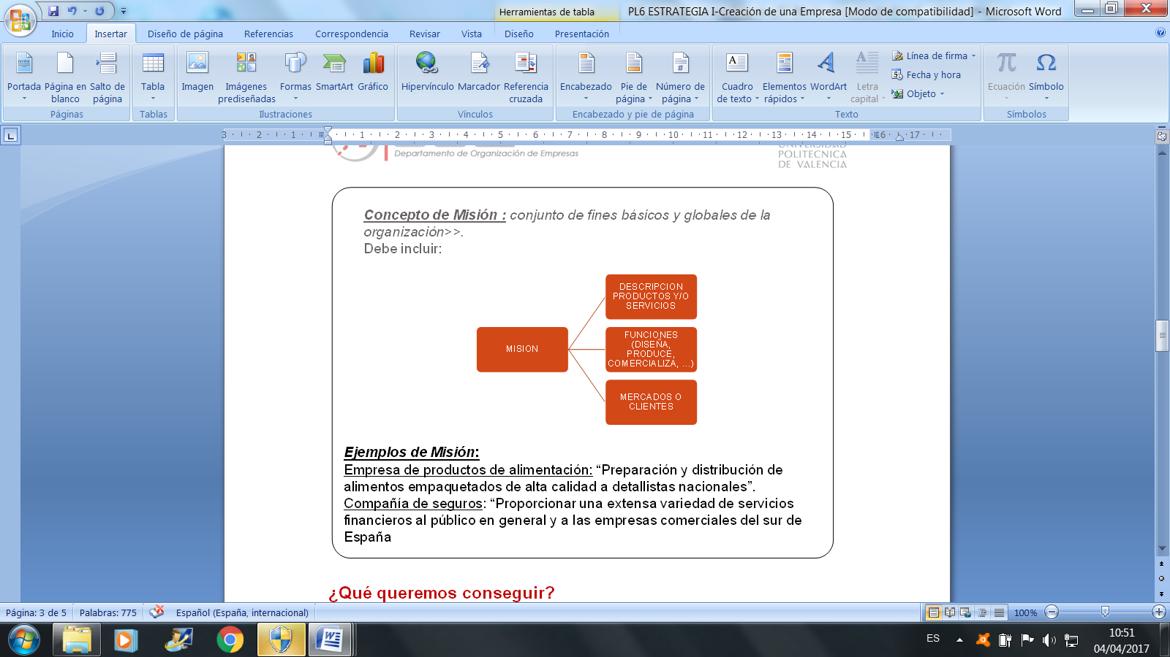

***Ejemplos de Misión*:**

Empresa de productos de alimentación: “Preparación y distribución de alimentos empaquetados de alta calidad a detallistas nacionales”.

Compañía de seguros: “Proporcionar una extensa variedad de servicios financieros al público en general y a las empresas comerciales del sur de España

|  |
| --- |
| **Objetivos**  Los **Objetivos** contienen los aspectos concretos de la organización o un departamento en un período dado de tiempo  En las definiciones de objetivos, los plazos de cumplimiento deben de estar claramente expresados y los objetivos cuantificados lo más posible. |
| **Características de los Objetivos**  La mayoría de los autores coinciden en que los aspectos fundamentales que deben reunir los objetivos son los siguientes (**SMART**)   * ***Medibles*** 🡪 los objetivos deben tratar de recoger de la forma más concreta posible **qué** se pretende alcanzar y **cuándo**. La cuantificación facilita la labor de consecución y el seguimiento de las acciones. * ***Especificos,*** concretos, referidos a un resultado mas que a un proceso * ***Relevantes,***🡪 centrados en resultados y variables claves para la empresa. * ***Alcanzables*** 🡪Deben ser posibles con base en el análisis realizado del entorno y las posibilidades de la empresa.   ***. Tiempo:*** definir el periodo de alcance |
| **Ejemplos de Objetivos: OBJETIVOS DE LA EMPRESA MANUFACTURERA**   * Generar unos ingresos por ventas de 50 Millones de Euros. El próximo año. * Alcanzar un beneficio bruto del 10% sobre ventas (5 millones de Euros) * Conseguir una cuota del 15% del mercado nacional. |